Спасение Спасителей
(54_серия 369)
Проект 369 – СТАРТ…

Голос времени взывает к Человеку:
«Иди вперед!» Время хочет, чтобы он
шел вперед и совершенствовался; хочет
для него больше человеческого достоинства,
больше счастья, лучшей жизни; хочет, чтобы
он продвигался к цели, которую оно знает и видит,
которая была поставлена, когда только началось
время и начался человек…

Мечта + Способ = Идея. Мечта – Способ = фантазия.
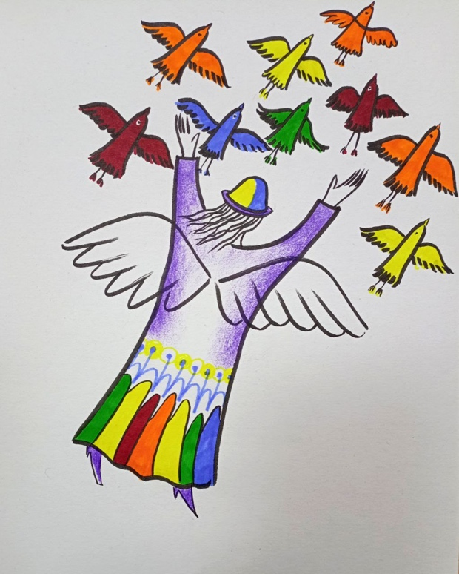
У меня есть мечта. Если я буду предаваться ей на диване, не помышляя реализовывать – это пустая фантазия. Томас Мор изложил своё видение идеального общества в романе «Утопия», ни слова ни сказав, как он это общество собирается построить. Это значит, что Мор изложил не идею, а фантазию, которая ничем не отличается от фантазий Манилова. Он мог представлять себе улучшения, но все это оставалось лишь пустыми словами и сладкими грезами, не претворяющимися в жизнь.
На протяжении последних лет я только тем и занимаюсь, что ищу способ воплотить мечту в жизнь. Я разрабатываю концепции, стратегии и тактики, составляю планы, изыскиваю средства и возможности. Когда обнаруживаются концептуальные ошибки, я начинаю все заново. Я знаю, чего хочу, и ищу способ. Моя мечта – преодолеть смерть — это идея, а не фантазия.
Я не первый, кто выдвигает идею преодоления смерти. Эта идея существует столько же, сколько и человечество. Но я предлагаю новый подход. Почему до сих пор не удается преодолеть смерть? Почему в других областях мы прогрессируем, а вопросы старения и смерти остаются без ответа? Мы живем в XXI веке, но стареем и умираем так же, как и наши предки тысячи лет назад.
Чтобы выявить причину, начну издалека… Начну с того, что компьютерный мир аналогичен нашему миру – то и другое состоит из первокирпичиков. В компьютерной реальности их роль играют пиксели. Ни один из них не движется по своей воле, все подчинены программе. В материальном мире их роль играют элементарные частицы. Ни одна частица во Вселенной не движется по своей воле, все подчинены «Программе» в рамках Старой или Новой Системы Управления, которую мы, в силу своего непонимания – называем физическими законами.
Создатель реальности (не важно, компьютерной или материальной), имеет максимальные знания о своем творении, а значит, и максимальные
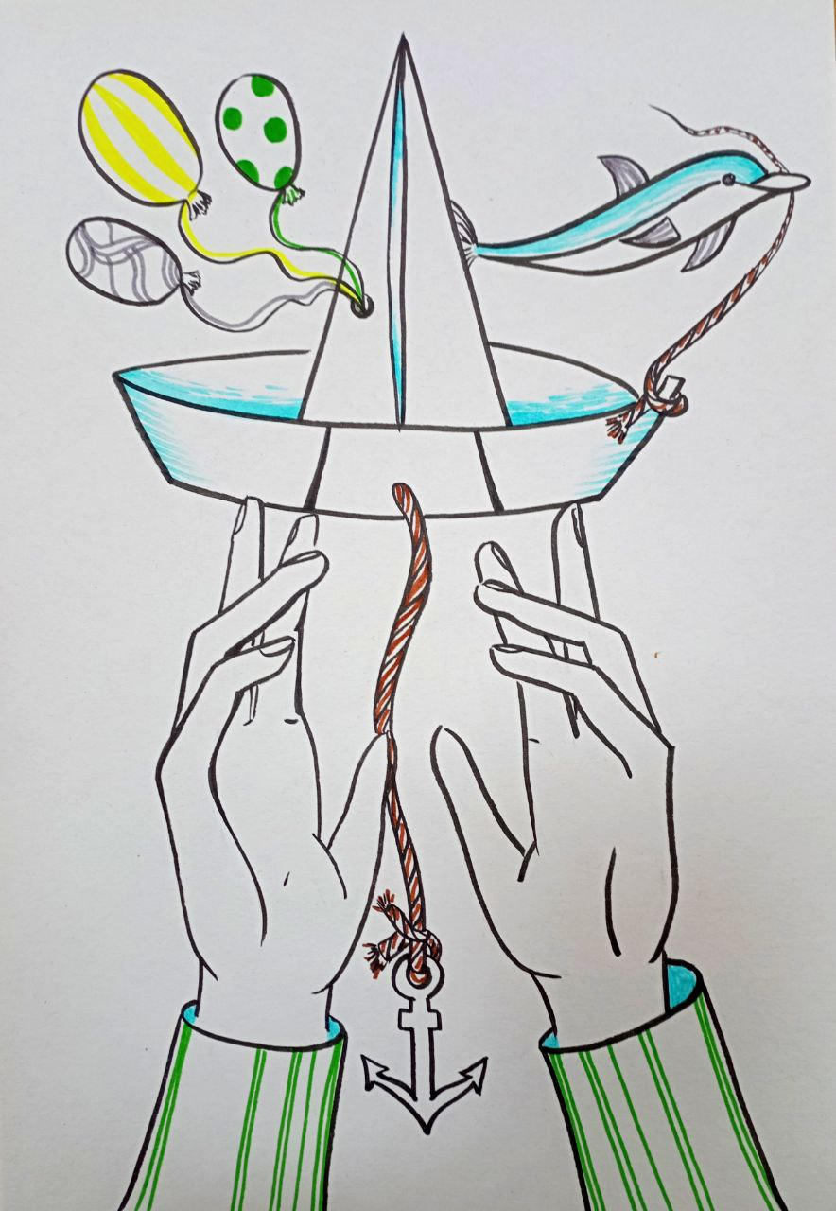
возможности. Он всемогущ в созданном им мире, потому что создал его и знает о нём всю информацию. Он знает, что дверь в компьютерной игре открывается листиком с рядом стоящего дерева, потому что сам написал так в программе. Если же создатель реальности не вы, никакой логикой вы не вычислите, что дверь открывает листик. Узнать это вы можете только опытным путем методом научного «тыка». Чем активнее будете экспериментировать, тем выше вероятность, что найдете способ открывать двери в той реальности.
Мы живём в мире, который не нами создан. Я не утверждаю, что он кем-то создан, равно как не утверждаю, что он существует вечно. Я лишь утверждаю, что человек не является создателем мира. Значит, для получения знаний о нем у него есть только один способ: ставить эксперименты.
Сначала поисковая деятельность приводит к обнаружению отдельных фактов, которые кажутся несвязанными. Постепенно, с накоплением информации, начинают проявляться закономерности, устанавливаются соответствия и формируется система знаний. Эти знания становятся научными, приобретая предсказательную силу, что позволяет нам расширить границы наших пяти чувств и познать то, что ранее было недоступно для наблюдения. Одним из таких открытий «на кончике пера» было вычисление Максвеллом силы, которую в свое время невозможно было зафиксировать. Через 15 лет после его смерти существование этой силы было экспериментально подтверждено, и сегодня она известна как радиоволны.
Жаждущий познания отряд человечества всегда стремился к расширению своих знаний. Новое всегда является знанием. Согласно высказыванию Капицы, научное познание — это область неизведанного. Технологии представляют собой известные нам факты. Граница нового всегда находится далеко за пределами знакомого. Поскольку большинство людей испытывает страх перед неизвестным, им запрещается переходить за пределы знакомого. Генетические корни этого страха уходят в глубокую древность. Те, кто пытался выяснить причину шелеста в кустах, не выявив, является ли это шумом листьев от ветра или шагами тигра, были исключены эволюцией. Выжили только те, кто мгновенно убегал от незнакомого. Нормой, стало быть, среднестатистическим законопослушным гражданином.
Новатор всегда аномалия, а в наше время тем более. Во все времена ученых, нарушавших этические, моральные и нравственные табу своей эпохи, гнали. В рабовладельческом мире гнали нарушителей табу на физический труд. В феодальном мире гнали нарушителей табу за свободу мысли. В сегодняшнем мире гонят за нарушение табу на мысли и эксперименты над человеком и высокоразвитыми животными.
Движущей силой этих гонений всегда является воинствующее невежество. Для него истина — это что привычно, а ложь — что непривычно. Новое всегда непривычно и потому всегда пугает. Широкие массы всегда считают новое ложью и отступлением от истинного пути.
В давние времена, до прихода, просвещения – эксперименты, несоответствующие старым нормам, осуждались как греховные, дьявольские и оскорбляющие чувства верующих, поскольку человек считался священной собственностью Бога (поэтому назывался рабом Божьим), и вскрытие трупов категорически запрещалось. Тех, кто занимался разрезанием мертвечин, рассматривали как угрозу человечеству, безбожников, нечистых и прислужников дьявола. Если анатомов поймали на месте преступления, их считали слугами сатаны. Их лаборатории разрушали, а самих новаторов вместе с их записями отправляли на костёр.
Фанатизм, взирая на сущность, всегда обладает религиозным обликом и выражается через жесткость, непримиримость, а также скрытность под благоприятными словами. Это препятствие, препятствующее достижению знания, постоянно меняет свою форму, но никогда не исчезает. Учёные, проводящие эксперименты за пределами традиционных рамок биоэтики, подвергаются осуждению общественного мнения, называя их деятельность жуткой, непристойной и аморальной, что отличает их от новаторов темных веков, которых сегодня обвиняют в ереси и сжигают на кострах. Биоэтика позволяет пересаживать печень погибшего человека, но запрещает использовать почку казненного преступника. Можно трансплантировать любой орган, но не весь организм. Возможно пришить оторванную голову обратно к своему телу, но не к чужому. Смерть человека с оторванной головой считается этичной, но пересадка на другое тело считается неэтичной. Запреты обосновываются тем, что неясно, кем станет человек с новым телом – той же личностью или кем-то другим. Нет гарантий, что это будет та же самая личность. Следовательно, существует вероятность, что это будет кем-то другим, но каким – неизвестно. В таком случае решение заключается в запрете.
Чтобы ответить на вопросы, касающиеся личности, прежде нужно знать, что есть личность? Где она находится? В мозгу или рассредоточена по телу? Например, часть в головном мозге, часть в ЭНС (энтеральная нервная система органов желудочно-кишечного тракта, второе после мозга по величине нервное скопление), часть в спинном мозге, часть в нервах по всему телу. А может, мозг лишь принимающее устройство, а личность на языке компьютера, в облаке, и отражается в мозге?
Подобные вопросы являются философскими, а не медицинскими. По здравому суждению отвечать на них должны философы. По факту отвечают медики. Чем в этом случае они отличаются от религиозных схоластов? Те и другие в своих рассуждениях опираются не на знания, а на догмы, позволяя «себе с развязностью совершенно невыносимой подавать какие-то советы космического масштаба и космической же глупости» .
Все люди подобны пассажирам на тонущем корабле. С той разницей, что одни спят и не видят проблемы. Вместо нее видят сны, которые скоро кончатся. Другие проснулись и осознали ситуацию. Те и другие ориентируются на шкалу ценностей, соответствующую наблюдаемой ими реальности. У спящих понятия добра и зла определяет мораль прошлых эпох. Если действие несет вред, но соответствует требованиям морали, его определяют высоким, нравственным и этичным. Если несёт пользу, но нарушает мораль, его определяют низким, безнравственным и неэтичным.
У проснувшихся понятия добра и зла определяются с ориентиром на спасение. Всякое слово и дело, направленное на цель, оценивается моральным, нравственным и этичными — добром. Все, что мешает спасению, оценивается аморальным, безнравственным и неэтичным действием.
В мире нет задач, стоящих из-за нехватки денег. Все стоят из-за нехватки идей. Дефицит идей возникает из-за так называемых непреложных, азбучных, вечных и очевидных истин. Они сковали разум и не позволяют ему выйти за очерченные границы, тогда как новое всегда за границами известного. Что в рамках, то в лучшем случае апгрейд старых истин, но никак не новое.
Все глобальные фундаментальные открытия, касающиеся природы бытия и мироздания, например движение Солнца вокруг Земли, корпускулярно-волновая природа частиц, квантовая теория или физика Эйнштейна сделаны благодаря тому, что их авторы вышли за пределы азбучных истин. Чье мышление едет только по проложенным рельсам, тот больше паровоз-бот, чем человек.
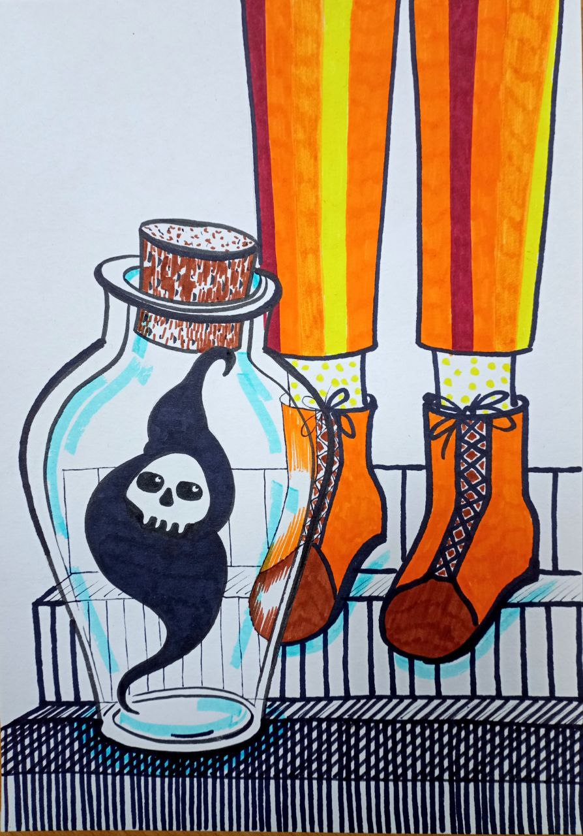
Цель, которую невозможно достигнуть, нельзя сформулировать. Если цель сформулирована, значит, она достижима. Чего человек не может достигнуть, того не может вообразить. Если мы не только мыслим преодоление смерти, но и имеем план, значит, мы можем достигнуть цели.
Понятия добра и зла являются абсолютными вечными только для бота, так как записаны в его программе, и он не может им не следовать. Если вы считаете имеющиеся у вас понятия добра и зла незыблемыми и вечными истинами, ваше мышление сковало ложе Прокруста в виде привычных религиозных, светских, научных и прочих догм, и потому у нас с вами нет предмета для разговора. Если же вы готовы признать, что абсолютных истин нет, что понятия добра и зла определяет цель, и ничто больше, что способствует достижению цели, то мы можем искать общий язык и координировать свои действия.
Важнейшая для нашего понимания мысль: человек может получить знания единственным способом: через опыт. Над чем запрещено мыслить и экспериментировать, про то невозможно иметь знания. Опыт – это ключ от двери, за которой хранятся знания. Если ключа нет, путь к знаниям закрыт.
Я это написал в связи с тем, что 25 марта, в День добрых дел и День работников культуры я с вами, с теми, кто решил принять участие в проводимом эксперименте, который был замыслен в рамках идеи Победить смерть и преодолеть старость. Замыслен, как одна из задач этой идеи. стартуем…! И поднимем тост (как говорил М. Жванецкий) – что бы жить долго, долго и умереть молодыми!
Только опытным путем мы вместе – через наш опыт – подтвердим правильность замысла и добьемся реального результата. Это позволит применить полученное уже в эксперименте – более широко и конечно же в первую очередь, среди наших Соратников. Итак – СТАРТ – остановить старость, со всеми вытекающими последствиями относительно здоровья и развития Мозга участников. Прошу не держать на меня обиды тех, кто по тем или иным причинам не попал в «первопроходцы». Уверен – через 3–4 месяца будут получены реальные результаты, которые позволят «открыть двери» для всех наших соратников и не только.

В Рамках этой же грандиозной идеи, создан новый Сеанс «369 SvetL –Help» ( Скорая Помощь), в основу которого положен многолетний опыт применения известного и хорошо зарекомендовавшего себя Сеанса «Скорая помощь 369», который выручал и выручает людей в трудную минуту. Скоро все получат доступ к этому новому сеансу и инструкцию к нему.
Этот год буден наполнен грандиозными событиями, которые, несомненно, изменят и наше понимание в происходящем и практически всю нашу жизнь. Наверное, многие обратили внимание, что с началом этого нового столетия очевидная лженаучная чушь исчезает точно также, как рассеивается лёгкий утренний туман с первыми же лучами истинных проявлений познания о программном появлении и развитии Человека, не сохранив своей «вечности» как теория, даже и на протяжении всего лишь одного века. Вот и вся цена этих крикливых «революционных» теорий, построенных на вымышленном безумстве, паразитизме и всестороннем насилии не только себе подобных, но и всего окружающего естества. Идейный фанатизм прошлого, – это временное воспалённое состояние индивидуального и общественного сознания, исключающее или ограничивающее естественный ход процесса познания, которое в любом случае должно быть развеяно вследствие своей ненадобности для будущего. На нынешнем этапе происходящих процессов изменения состояний окружающей действительности, начиная с момента смены Системной власти (2011.04.24), хочу напомнить всем, что не Мозг познает сам Себя (невозможность этого отмечалась и философами прошлого), а с помощью Мозга мы только лишь начинаем «знакомиться» со своим воссоздающимся истинным Разумом и его состояниями. Это есть сложнейший путь информационно-управляющей реконструкции всех направлений жизнесопровождения и воссоздания истинных условий обитания на Земле, в частности, но он достаточно скоротечен и как многие уже обратили внимание -не дает расслабляться никому. Вот на этом фоне происходящего мы с вами и стартуем…

Ф. Шкруднев
25 марта 2025 г.

Мани́лов — персонаж поэмы Николая Васильевича Гоголя «Мёртвые души».
М. Булгаков «Собачье сердце»
Прокрустово ложе - мерка, под которую следует насильственно подогнать, приспособить то, что не подходит под нее. Выражение из античной мифологии. Прокруст Полипомен, сын Нептуна, разбойник и истязатель, ловил прохожих и клал их на свою ложе.

